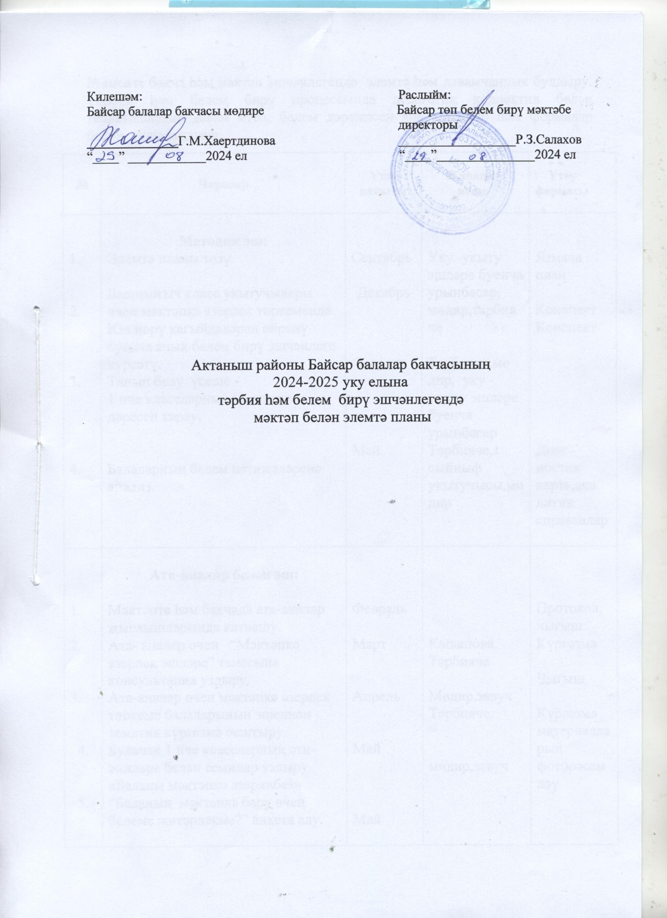

Максат: бакча һәм мәктәп эшчәнлегендә элемтә һәм дәвамчанлык булдыру. Тәрбия һәм белем бирү процессында педагогик коллектив белән теләктәшлекне дәвам итеп, белем дәрәҗәсен яңа алымнар һәм формалар белән тулыландыру .
№ | Чаралар | Үтәү  вакыты | Җаваплы  кеше | Үтәү формасы
1.  2.  3.  4. | Методик эш:  Элемтә планы төзү.  Башлангыч класс укытучылары өчен мәктәпкә әзерлек төркемендә Юл йөрү кагыйдәләрен өйрәнү буенча ачык белем бирү эшчәнлеге күрсәтү.  Танып белу үсеше -  1 нче классларның математика дәресен карау.  Балаларның белем нәтиҗәләренә анализ. | Сентябрь  Декабрь  Февраль  Май | Уку -укыту эшләре буенча урынбасар, мөдир,тәрбияче  Тәрбияче,мө  дир, уку -укыту эшләре буенча урынбасар  Тәрбияче,1 сыйныф укытучысы,мөдир | Язмача план  Конспект  Конспект  Диаг  ностик карта,ана  литик справкалар
1.  2.  3.  4.  5. | Ата-аналар белән эш:  Мәктәптә һәм бакчада ата-аналар җыелышларында катнашу.  Ата- аналар очен “Мәктәпкә әзерлек эшләре” темасына консультация уздыру.  Ата-аналар өчен мәктәпкә әзерлек төркеме балаларынын эшеннән тематик күргәзмә оештыру.  Булачак 1 нче классларның әти-әниләре белән семинар уздыру «Баланы мәктәпкә әзерлибез»  “Баланың мәктәпкә бару өчен белеме җитәрлекме?” анкета алу. | Февраль  Март  Апрель  Май  Май | Кашапова  Тәрбияче  Мөдир,завуч  Тәрбияче,  мөдир,завуч | Протокол,  чыгыш  Күргәзмә  Чыгыш  Күргәзмә материалларын фоторәсемләү

1.  2.  3.  4.  5.  6.  7.  8. | Балалар белән эш:  Мәктәпкә hәм бакчанын үзара экскурсияләре һәм максатчан прогулкалары:  Мәктәпкә әзерлек төркеме балалары белән белем көнендэ тантаналы линейкада катнашу, мәктәпнең сыйныф бүлмәләре, китапханә, спорт залы, музей бүлмәләре белән танышу.  Музейга сәяхәт итү.  Балалар бакчасында үткәрелә торган бәйрәмнәргә мәктәпнең башлангыч сыйныф укучыларын чакыру : “Спортландия”, «Балаларны яклау көне», “Театр атналыгы”).  Мәктәпкә әзерлек төркеме балаларының мәктәптә «Әлифба» бәйрәмендә катнашуын оештыру  Бакчада үткәрелгән «Театр», «Туган тел» атналыкларына башлангыч сыйныф укучыларын чакыру.  Мәктәп китапханәсенә сәяхәт.  «Мәктәп һәм мәктәп әсбаплары» дигән темага тематик әңгәмә оештыру.  Мәктәпкә әзерлек төркеме балаларының мәктәптә соңгы звонок бәйрәмендә катнашуларын оештыру. | Сентябрь  Октябрь  Сентябрь 2024, июнь 2025  Декабрь  Январь  Февраль  Апрель  Май | Мөдир,тәрбияче | Кү  зәтү

